PRZEDMIOTOWY SYSTEM OCENIANIA Z JĘZYKA NIEMIECKIEGO W SZKOLE PODSTAWOWEJ W NOWYCH KUCICACH NA PODSTAWIE PODRĘCZNIKA DEUTSCHTUR FIT 7, DEUTSCHTUR FIT 8

I. ZASADY OGÓLNE

- Przedmiotowy System Oceniania z języka niemieckiego jest zgodny z Wewnątrzszkolnym Systemem Oceniania (WSO) w Szkole Podstawowej w Nowych Kucicach , Rozporządzeniem MEN w sprawie zasad oceniania, klasyfikowania i promowania oraz z podstawą programową II.2 Język obcy nowożytny jako drugi.
- Nauczanie języka niemieckiego odbywa się na podstawie programu nauczania autorstwa Anny Jaroszewskiej zatwierdzonego do realizacji w Szkole Podstawowej w Nowych Kucicach

- Nauczyciel zobligowany jest do dostosowania formy i wymagań stawianych uczniom z zaburzeniami funkcji słuchowo-językowych lub mających orzeczenia o potrzebie kształcenia specjalnego do opinii zawartych w tych orzeczeniach.

- Na początku roku szkolnego uczniowie są poinformowani przez nauczyciela przedmiotu o zakresie wymagań na określoną ocenę oraz o sposobie i zasadach oceniania.

- Zakres dłuższych sprawdzianów pisemnych oraz ich dokładny termin będą podawane przez nauczyciela z co najmniej tygodniowym wyprzedzeniem.

- Krótkie sprawdziany pisemne (kartkówki) i ustne odpowiedzi uczniów, obejmujące bieżący materiał lekcyjny (co najwyżej trzy ostatnie omówione przez nauczyciela lekcje), mogą być przeprowadzane na bieżąco, bez wcześniejszej zapowiedzi.

- Nauczyciel na bieżąco określa zakres oraz terminy wykonania innych form aktywności.np. projektów

- Nauczyciel jest zobowiązany ocenić i udostępnić uczniom sprawdziany i pisemne prace kontrolne w ciągu dwóch tygodni od momentu ich napisania.

  - ZASADY OCENIANIA

- Ocenianie odbywa się według skali zawartej w systemie oceniania.

- Zgodnie z Rozporządzeniem MEN w sprawie zasad oceniania, klasyfikowania i promowania przyjmuje się sześciostopniową skalę ocen (1- 6).

- Wszystkie prace pisemne sprawdzane są według skali punktowej, a punkty przeliczane na oceny zgodnie z poniższą skalą procentową :

0 – 29% - niedostateczny
30 – 49% - dopuszczający
50– 67% - dostateczny
68 – 84% - dobry
85 -97 bardzo dobry
98-100% - celujący

- Uczeń ma możliwość zgłoszenia dwóch nieprzygotowań w półroczu przy dwóch godzinach tygodniowo języka niemieckiego. Nieprzygotowania nie można zgłosić w przypadku sprawdzianu lub zapowiedzianej kartkówki.

- Nieprzygotowanie do zajęć, podręcznika, zeszytu przedmiotowego uczeń zobowiązany jest zgłosić nauczycielowi na samym początku lekcji.
- Nauczyciel przewiduje po każdym, kolejno omówionym rozdziale sprawdzian, który poprzedzony jest zawsze lekcja powtórzeniową.
- Uczeń przygotowuje się do sprawdzianu, wykonując w zeszycie ćwiczeń zadania powtórzeniowe (Wortschatz und Grammatik FIT lub Mein Test), ćwiczenia utrwalające słownictwo aktywne z danego rozdziału (Merk dir die Wörter!) oraz dokonując samooceny

- Jeżeli z przyczyn losowych uczeń nie może napisać sprawdzianu z całą klasą, to powinien to uczynić w terminie uzgodnionym z nauczycielem (w przypadku nieobecności usprawiedliwionej termin zaliczenia wynosi 2 tygodnie od daty napisania sprawdzianu przez klasę, przy dłuższej nieobecności ucznia termin zaliczenia uczeń uzgadnia z nauczycielem).

- Sprawdzian napisany na ocenę niesatysfakcjonującą, uczeń może poprawić. Poprawa jest dobrowolna i odbywa się w ciągu 1 tygodnia od dnia podania informacji o ocenie. Dla wszystkich chętnych ustala się jeden termin poprawy. Ocenę można poprawiać tyko jeden raz. Formę sprawdzianu poprawkowego wybiera nauczyciel.

- Przy nieobecności nieusprawiedliwionej uczeń może być rozliczony ze sprawdzianu na następnej lekcji.

- Sprawdziany pisemne, odpowiedzi ustne są obowiązkowe. W każdym półroczu przewiduje się 3 sprawdziany. Ilość kartkówek nie jest określona i wynika z bieżącej pracy uczniów.
- Za wyjątkową aktywność na lekcji uczeń może otrzymać ocenę bardzo dobrą.
- Sukcesy osiągnięte przez ucznia w konkursach przedmiotowych wpływają na podwyższenie oceny z przedmiotu.

- O ocenie śródrocznej i rocznej decyduje hierarchia ważności ocen cząstkowych, uwzględniających wiedzę i obowiązujące formy aktywności, oraz terminowe wywiązywanie się ucznia z wykonywania zadawanych prac w danym półroczu.

- Na ocenę śródroczną i końcową składają się:
- oceny ze sprawdzianów pisemnych
- oceny z kartkówek
- oceny za odpowiedź ustną
- praca projektowa
- aktywność, praca w grupie, przygotowanie do lekcji

- Zgodnie z Rozporządzeniem MEN w sprawie zasad oceniania, klasyfikowania i promowania uczeń może być nieklasyfikowany z powodu nieobecności na zajęciach edukacyjnych, przekraczających połowę czasu przeznaczonego na te zajęcia w szkolnym planie nauczania, a także wtedy, gdy nie uzyskał minimum trzech ocen z języka obcego.
- Uczeń na bieżąco jest informowany o uzyskanych ocenach. Tryb informowana rodziców o ocenach cząstkowych, ocenie śródrocznej i końcowo rocznej oraz sposobie jej poprawiania precyzuje WSO.
ZAKRES WYMAGAŃ EDUKACYJNYCH NA POSZCZEGÓLNE OCENY SZKOLNE
Ocena bieżąca postępów ucznia uwzględnia wszystkie cztery sprawności językowe, tj.: rozumienie ze słuchu, pisanie, czytanie, mówienie, oraz tzw. podsystemy języka, czyli gramatykę i słownictwo.
Oceny śródroczna i roczna obejmują wszystkie ww. sprawności językowe i podsystemy języka, wymagane na danym etapie nauczania, a także uwzględniają pracę ucznia na lekcjach.
Ocena pracy ucznia na lekcjach uwzględnia: pracę indywidualną, tj. aktywność na lekcji, pracę zgodną z poleceniami nauczyciela, wysiłek włożony w wykonanie zadania, pracę w parach i grupach, tj. równy udział w ćwiczeniu każdego ucznia, używanie języka obcego w ćwiczonych dialogach, pomoc koleżeńską w przypadku trudności z wykonaniem zadania. W związku z tym ustala się następujący zakres wiadomości, umiejętności i wymagań edukacyjnych na poszczególne oceny:

JĘZYK NIEMIECKI DLA SZKÓŁ PODSTAWOWYCH (II etap edukacyjny, klasy VII i VIII)

  - KRYTERIA OCENIANIA OSIĄGNIĘĆ UCZNIÓW
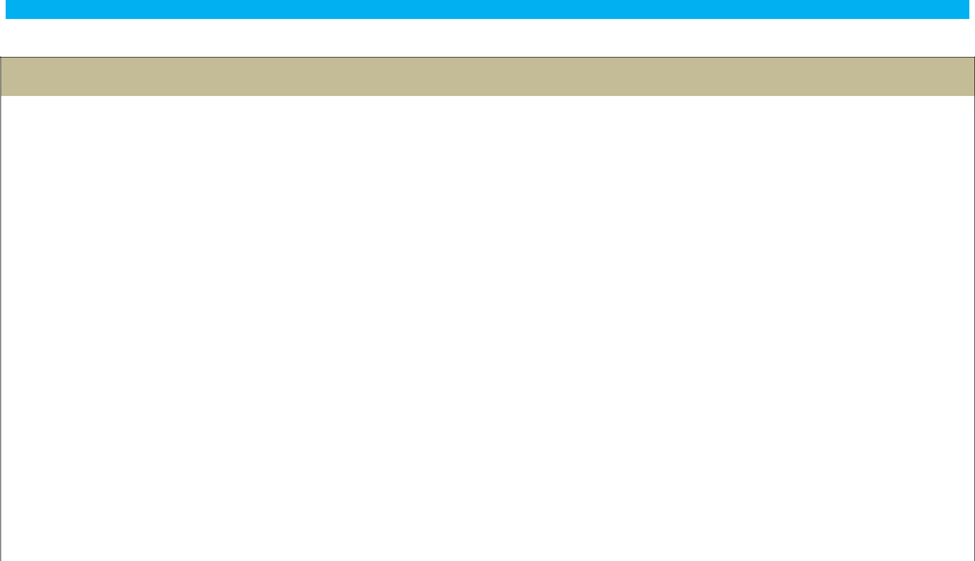

OCENA CELUJĄCA

 |  | ROZUMIENIE TEKSTU |  |  | SPRAWNOŚĆ |  |  | SPRAWNOŚĆ PISANIA |  |  | GRAMATYKA I |  |  | INNE UMIEJĘTNOŚCI I
 |  | SŁUCHANEGO/CZYTANEGO |  |  | MÓWIENIA |  |  | SPRAWNOŚĆ PISANIA |  |  | SŁOWNICTWO |  |  | FORMY AKTYWNOŚCI
 |  |  |  |  |  |  |  |  |  |  |  |  |  | - uczeń posiadł wiedzę i
 |  | - uczeń rozumie wszystkie |  |  | - tworzy wypowiedzi |  |  | - wypowiedź pisemna |  |  | - uczeń bezbłędnie |  |  | umiejętności wykraczające
 |  | polecenia i wypowiedzi nauczyciela |  |  | zawierające bogate |  |  | odpowiada założonej |  |  | stosuje struktury |  |  | poza program nauczania w
 |  | w języku |  |  | słownictwo i |  |  | formie, |  |  | gramatyczne zawarte w |  |  | danej klasie,
 |  | niemieckim, |  |  | skomplikowane |  |  |  |  |  | programie nauczania
 |  |  |  |  | struktury gramatyczne |  |  | - wypowiedź pisemna |  |  | oraz wykraczające poza |  |  | - jest aktywny na
 |  | - rozumie teksty słuchane i pisane, |  |  | wykraczające poza |  |  | jest zgodna z tematem, |  |  | program nauczania, |  |  | zajęciach, systematyczny,
 |  | których słownictwo, struktury |  |  | obowiązujący materiał i |  |  | spójna i logiczna, |  |  |  |  |  | wykonuje prace
 |  | gramatyczne wykraczają poza |  |  | podstawę programową, |  |  |  |  |  | - stosuje w |  |  | projektowe oraz wszystkie
 |  | program nauczania, |  |  |  |  |  | - wypowiedź pisemna |  |  | wypowiedziach ustnych i
 |  | - na podstawie przeczytanego lub |  |  | - wypowiedzi są spójne, |  |  | zawiera bogate i |  |  | pisemnych bogaty zasób
 |  |  |  |  | logiczne i płynne, |  |  | urozmaicone słownictwo, |  |  | słów wykraczający poza
 |  | wysłuchanego tekstu określa |  |  |  |  |  | zdania zbudowane są za |  |  | materiał nauczania. |  |  | - z prac klasowych
 |  | główna myśl, wyszukuje |  |  | - nie popełnia w |  |  | pomocą |  |  |  |  |  | uzyskuje 98-100% punktów
 |  | wymagane informacje, określa |  |  | wypowiedziach błędów, |  |  | skomplikowanych
 |  | intencje autora tekstu,
 |  |  |  |  | które zakłócają |  |  | struktur gramatycznych |  |  |  |  |  | - większość uzyskanych
 |  | - potrafi opowiedzieć treść |  |  | komunikację, |  |  | wykraczających poza |  |  |  |  |  | ocen cząstkowych to
 |  |  |  |  |  |  |  | program nauczania, |  |  |  |  |  | oceny celujące i bardzo
 |  | przeczytanego lub wysłuchanego
 |  |  |  |  | - potrafi spontanicznie |  |  | - wypowiedź pisemna |  |  |  |  |  | dobre,
 |  | tekstu, stosując bogate słownictwo
 |  |  |  |  | nawiązać i podtrzymać |  |  | zawiera tylko
 |  | oraz skomplikowane struktury
 |  |  |  |  | rozmowę, wypowiada |  |  | sporadyczne błędy, które |  |  |  |  |  | - swobodnie i w każdej
 |  | gramatyczne.
 |  |  |  |  | się swobodnie bez |  |  | nie wpływają na |  |  |  |  |  | zaistniałej sytuacji

 | przygotowania, zabiera | zrozumienie tekstu, |  | posługuje się
 | głos w dyskusji, broniąc |  |  | kompetencjami
 | swojego stanowiska | - wypowiedź pisemna nie |  | językowymi,
 | argumentami. | zawiera błędów
 |  | interpunkcyjnych. |  | - odnosi sukcesy w
 |  |  |  | konkursach i olimpiadach,
 |  |  |  | -korzysta z różnych
 |  |  |  | źródeł informacji w języku
 |  |  |  | niemieckim,
 |  |  |  | - zna kulturę i obyczaje
 |  |  |  | krajów
 |  |  |  | niemieckojęzycznych,
 |  |  |  | - samodzielnie
 |  |  |  | pogłębia wiedzę o krajach
 |  |  |  | niemieckojęzycznych.


OCENA BARDZO DOBRA

 |  | ROZUMIENIE TEKSTU |  |  | SPRAWNOŚĆ |  |  | SPRAWNOŚĆ PISANIA |  |  | GRAMATYKA I |  |  | INNE UMIEJĘTNOŚCI I
 |  | SŁUCHANEGO/CZYTANEGO |  |  | MÓWIENIA |  |  | SPRAWNOŚĆ PISANIA |  |  | SŁOWNICTWO |  |  | FORMY AKTYWNOŚCI
 |  | - uczeń rozumie wszystkie |  |  | - tworzy wypowiedzi |  |  | - wypowiedź pisemna |  |  | - uczeń bezbłędnie |  |  | - uczeń opanował cały
 |  | polecenia i wypowiedzi nauczyciela |  |  | zawierające bogate |  |  | odpowiada założonej |  |  | stosuje struktury |  |  | materiał objęty programem
 |  | w języku |  |  | słownictwo i |  |  | formie, |  |  | gramatyczne zawarte w |  |  | nauczania w danej klasie,

niemieckim,

- w około 90% rozumie teksty słuchane i pisane, których słownictwo, struktury gramatyczne wykraczają poza program nauczania,

- na podstawie przeczytanego lub wysłuchanego tekstu określa główna myśl, wyszukuje wymagane informacje, określa intencje autora tekstu,

- potrafi opowiedzieć treść przeczytanego lub wysłuchanego tekstu, stosując bogate słownictwo, skomplikowane struktury gramatyczne.

skomplikowane |  | programie nauczania,
struktury gramatyczne | - wypowiedź pisemna |  | - jest systematyczny i
zawarte w | jest zgodna z tematem, | - stosuje w | aktywny na zajęciach,
obowiązującym | spójna i logiczna, | wypowiedziach ustnych i | bierze udział w pracach
materiale i podstawie |  | pisemnych bogaty zasób | projektowych,
programowej, | - wypowiedź pisemna | słów zawarty w
 | zawiera bogate i | materiale nauczania,
- wypowiedzi są spójne, | urozmaicone słownictwo,
logiczne, płynne i | zdania zbudowane są za | - buduje spójne, logiczne | - z prac klasowych
poprawne fonetycznie, | pomocą | i złożone zdania. | otrzymuje 85-97%
 | skomplikowanych |  | wymaganej punktacji,
- nie popełnia w | struktur gramatycznych,
wypowiedziach błędów, | wykraczających poza |  | - większość ocen
które zakłócają | program nauczania, |  | cząstkowych to oceny
komunikację, | - wypowiedź pisemna |  | bardzo dobre,
 | zawiera tylko
- potrafi spontanicznie | sporadyczne błędy, które |  | - swobodnie posługuje się
nawiązać i podtrzymać | nie wpływają na |  | nabytymi kompetencjami
rozmowę, | zrozumienie tekstu, |  | językowymi,
- wypowiada się | - wypowiedź pisemna nie |  | - dobrowolnie bierze
swobodnie bez | zawiera błędów |  | udział w konkursach i
przygotowania, | interpunkcyjnych. |  | olimpiadach,
 |  |  | -samodzielnie korzysta z
 |  |  | różnych źródeł informacji,

- zna kulturę i obyczaje
krajów
niemieckojęzycznych.
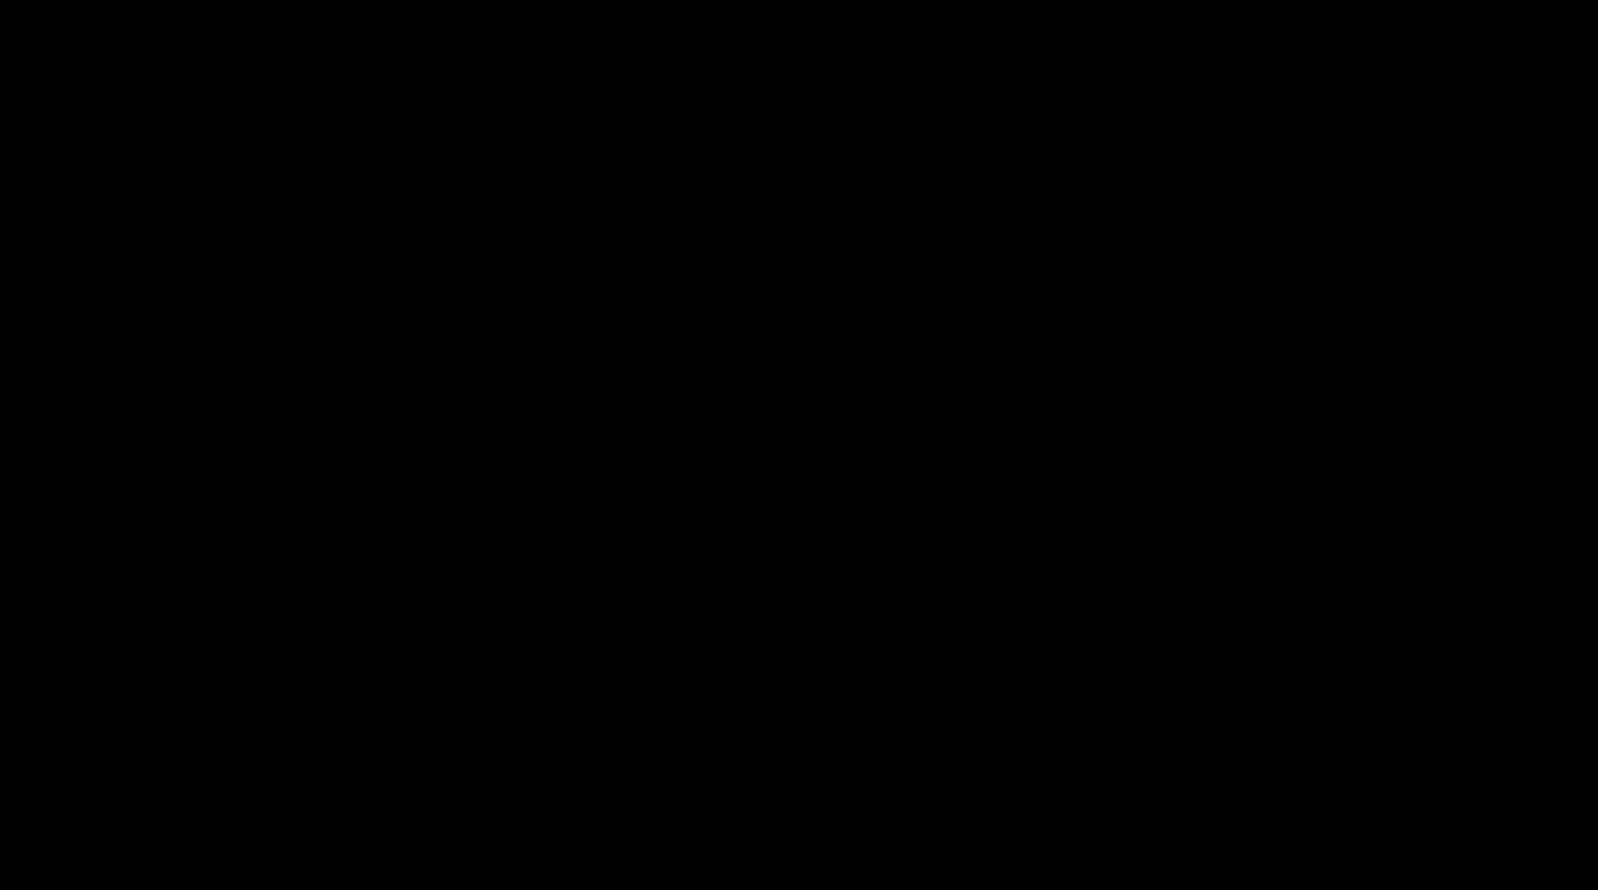


OCENA DOBRA

 |  | ROZUMIENIE TEKSTU |  | SPRAWNOŚĆ |  | SPRAWNOŚĆ | GRAMATYKA I |  | INNE UMIEJĘTNOŚCI I
 |  | SŁUCHANEGO/CZYTANEGO |  | MÓWIENIA |  | PISANIA | SŁOWNICTWO |  | FORMY AKTYWNOŚCI
 |  |  |  |  |  |  |  |  | - uczeń opanował
 |  | - uczeń rozumie wszystkie |  | - w wypowiedziach |  | - wypowiedź pisemna | - uczeń stosuje poprawne |  | materiał objęty
 |  | polecenia i większość wypowiedzi |  | ustnych używa |  | jest zgodna z tematem i | struktury gramatyczne |  | programem nauczania w
 |  | nauczyciela w języku niemieckim, |  | słownictwa i struktur |  | odpowiada założonej | zawarte w programie |  | danej klasie,
 |  |  |  | gramatycznych |  | formie, | nauczania,
 |  | - rozumie teksty słuchane i czytane |  | zawartych w programie |  |  |  |  | -uczeń jest aktywny na
 |  | w około 70 %, |  | nauczania, |  | - wypowiedź pisemna | - uczeń stosuje |  | lekcjach języka
 |  |  |  |  |  | jest logiczna i spójna, | słownictwo zawarte w |  | niemieckiego,
 |  | - potrafi określić główna myśl |  | - wypowiedzi są logiczne |  |  | programie nauczania, |  | systematycznie
 |  | tekstu przeczytanego lub |  | i spójne, |  | - wypowiedź pisemna |  |  | przygotowuje się do
 |  | słuchanego, znajduje większość |  |  |  | zawiera struktury | - uczeń buduje spójne |  | zajęć,
 |  | informacji, określa intencje autora, |  | - pojedyncze błędy |  | gramatyczne i leksykę | zdania.
 |  | - potrafi opowiedzieć treść |  | popełniane w |  | zawartą w programie |  |  | chętnie i dobrowolnie
 |  | - potrafi opowiedzieć treść |  | wypowiedziach nie |  | nauczania, |  |  | bierze udział w pracach
 |  | przeczytanego lub wysłuchanego |  | zakłócają komunikacji, |  |  |  |  | projektowych,
 |  | tekstu, stosując leksykę i struktury |  | zakłócają komunikacji, |  |  |  |  | projektowych,
 |  | tekstu, stosując leksykę i struktury |  |  |  | - wypowiedź pisemna
 |  | gramatyczne zawarte w programie |  |  |  | - wypowiedź pisemna
 |  | gramatyczne zawarte w programie |  | - wypowiedzi są płynne, |  | zawiera nieliczne błędy |  |  | - z prac klasowych
 |  | nauczania. |  | - wypowiedzi są płynne, |  | zawiera nieliczne błędy |  |  | - z prac klasowych
 |  | nauczania. |  | lecz mogą być sterowane |  | interpunkcyjne oraz |  |  | uzyskuje
 |  |  |  | i wspomagane przez |  | może zawierać drobne |  |  | 68% - 84% wymaganej
 |  |  |  | nauczyciela, |  | błędy, które nie |  |  | punktacji,
 |  |  |  |  |  | wpływają na
 |  |  |  | - wypowiedzi są zgodne |  | zrozumienie tekstu, |  |  | - większość ocen
 |  |  |  | z tematem i poprawne |  |  |  |  | cząstkowych to oceny

 | fonetycznie. | - wypowiedź pisemna |  | dobre,
 |  | zawiera nieliczne
 |  | powtórzenia słownictwa |  | - dosyć swobodnie
 |  | i struktur składniowych. |  | wykorzystuje nabyte
 |  |  |  | kompetencje językowe,
 |  |  |  | - potrafi korzystać z
 |  |  |  | różnych źródeł
 |  |  |  | informacji,
 |  |  |  | - korzysta ze słowników
 |  |  |  | dwujęzycznych.


OCENA DOSTATECZNA

 | ROZUMIENIE TEKSTU | SPRAWNOŚĆ | SPRAWNOŚĆ | GRAMATYKA I | INNE UMIEJĘTNOŚCI I
 | SŁUCHANEGO/CZYTANEGO | MÓWIENIA | PISANIA | SŁOWNICTWO | FORMY AKTYWNOŚCI
 | - uczeń rozumie większość | - uczeń stosuje krótkie | - wypowiedź pisemna | - uczeń poprawnie stosuje | - materiał zawarty w
 | poleceń i wypowiedzi | wypowiedzi ustne | jest zgodna z wymaganą | podstawowe struktury | programie nauczania w
 | nauczyciela w języku | zawierające pojedyncze | formą, | gramatyczne zawarte w | danej klasie został
 | niemieckim, | zwroty i struktury |  | programie nauczania, | opanowany przez ucznia
 |  | zawarte w programie | - wypowiedź pisemna |  | na poziomie
 | - teksty pisane i słuchane | nauczania, | jest zgodna z tematem i | - w wypowiedziach | podstawowym,
 | rozumie w około 60%, |  | logiczna, | ustnych i pisemnych
 |  | - wypowiedzi ustne |  | stosuje niewielki zasób | - dosyć systematycznie
 | - na podstawie przeczytanego | często są niespójne i | - wypowiedź pisemna | zwrotów zawartych w | uczestniczy w lekcjach,
 | lub wysłuchanego tekstu potrafi | nielogiczne, | zawiera nieliczne błędy, | materiale nauczania, | jednak niesystematycznie
 | opowiedzieć treść tekstu, |  | które nie wpływają |  | przygotowuje się do lekcji
 | stosując słownictwo i struktury | - uczeń popełnia wiele | znacząco na rozumienie | - rzadko buduje spójne,

gramatyczne zawarte w | błędów , które czasami | tekstu, | złożone zdania,
programie nauczania. | zakłócają komunikację,
 |  | - wypowiedź pisemna | - potrafi budować tylko | - z prac klasowych
 | - wypowiedzi są zwykle | zawiera nieliczne błędy | proste poprawne zdania. | uzyskuje 50% - 68 %
 | krótkie i często | interpunkcyjne, |  | wymaganej punktacji,
 | charakteryzują się
 | brakiem logicznej | - wypowiedź pisemna |  | - większość ocen
 | całości, | zawiera nieliczne |  | cząstkowych to oceny
 |  | powtórzenia słownictwa i |  | dostateczne,
 | - wypowiedź jest zgodna | struktur składniowych.
 | z omawianym tematem, |  |  | - w stopniu dostatecznym
 |  |  |  | posługuje się nabytymi
 | - wypowiedź nie zawsze |  |  | kompetencjami
 | jest poprawna |  |  | językowymi,
 | fonetycznie.
 |  |  |  | - w stopniu dostatecznym
 |  |  |  | korzysta ze słownika
 |  |  |  | dwujęzycznego.


OCENA DOPUSZCZAJĄCA

 | ROZUMIENIE TEKSTU | SPRAWNOŚĆ | SPRAWNOŚĆ | GRAMATYKA I | INNE UMIEJĘTNOŚCI I
 | SŁUCHANEGO/CZYTANEGO | MÓWIENIA | PISANIA | SŁOWNICTWO | FORMY AKTYWNOŚCI
 | - uczeń nie rozumie większości | - wypowiedzi ustne | - wypowiedź pisemna nie | - uczeń nie potrafi | - uczeń nie opanował
 | poleceń i wypowiedzi nauczyciela, | ucznia bazują tylko na | zawiera złożonych | zastosować poprawnie | materiału objętego
 | rozumie tylko pojedyncze wyrazy | kilku pojedynczych | struktur; zdania są | struktur gramatycznych | programem nauczania w
 | w języku niemieckim, | słowach i podstawowych | krótkie, proste i często | zawartych w programie | danej klasie na poziomie
 |  | strukturach | niezgodne z tematem, | nauczania, | minimum,
 | - teksty słuchane i czytane rozumie | gramatycznych

tylko w około 30%, | zawartych w programie | - wypowiedź pisemna | - w wypowiedziach | - nie przygotowuje się
 | nauczania, | zawiera tylko | ustnych i pisemnych | systematycznie do zajęć,
- na podstawie wysłuchanego i |  | podstawowe słownictwo | stosuje ubogie
przeczytanego tekstu nie potrafi | - wypowiedzi ustne są | i struktury gramatyczne | słownictwo zawarte w
znaleźć większości potrzebnych | krótkie, niespójne i | zawarte w minimum | materiale nauczania, | nie uczestniczy aktywnie w
informacji, | nielogiczne, | programowym, |  | lekcji,
- tylko nieliczne zwroty |  |  | - bardzo rzadko buduje
- tylko nieliczne zwroty | - liczne błędy popełniane | - wypowiedź pisemna | spójne i logiczne zdania, | - z prac klasowych
potrafi przekształcić w formę | w wypowiedzi ustnej | zawiera liczne błędy, |  | otrzymuje
pisemną lub wykorzystać w | zakłócają komunikację i | które w dużym stopniu | - budując krótkie zdania, | 30 % - 49 % wymaganej
wypowiedziach ustnych. | intencję wypowiedzi, | zakłócają zrozumienie | nie potrafi dobrać słów | punktacji,
 |  | tekstu, | odpowiadających
 | - uczeń ma trudności w |  | tematowi. | - większość ocen
 | przygotowaniu | - wypowiedź pisemna |  | cząstkowych to oceny
 | wypowiedzi pod kątem | zawiera liczne błędy |  | dopuszczające,
 | danego tematu, | interpunkcyjne,
 |  |  |  | - w bardzo słabym
 | - wypowiedź nie jest | - wypowiedź zawiera |  | stopniu posługuje się
 | poprawna fonetycznie. | tylko podstawowe |  | nabytymi kompetencjami
 |  | słownictwo i struktury |  | językowymi.
 |  | składniowe.

OCENA NIEDOSTATECZNA

 | ROZUMIENIE TEKSTU | SPRAWNOŚĆ | SPRAWNOŚĆ | GRAMATYKA I | INNE UMIEJĘTNOŚCI I
 | SŁUCHANEGO/CZYTANEGO | MÓWIENIA | PISANIA | SŁOWNICTWO | FORMY AKTYWNOŚCI
 | - uczeń nie rozumie poleceń i | - uczeń nie potrafi | - wypowiedź pisemna | - uczeń nie stosuje | - uczeń nie opanował
 | wypowiedzi nauczyciela w | odpowiedzieć na proste | nie zawiera żadnej | poprawnie struktur | minimum materiału
 | języku niemieckim, | pytania dotyczące | wymaganej formy, | gramatycznych | objętego programem

 | znanych mu tematów, |  | zawartych w minimum | nauczania wdanej klasie,
- nie rozumie słuchanych i |  | - wypowiedź pisemna | programu nauczania,
czytanych tekstów nawet w | - uczeń nie potrafi | nie jest zgodna z |  | - nie uczestniczy
30%, | wypowiedzieć się ani | tematem, | - pojedyncze słowa | aktywnie w zajęciach, nie
 | zbudować ustnie kilku |  | stosowane w | przygotowuje się
- na podstawie przeczytanego | prostych zdań do | - wypowiedź pisemna | wypowiedziach | systematycznie
tekstu nie potrafi odnaleźć | podanych tematów, | nie zawiera wymaganego | uniemożliwiają
wymaganych informacji, |  | minimum słownictwa i | komunikację i
 | - nie radzi sobie z | struktur gramatycznych | zrozumienie tekstu, | - z prac klasowych nie
- nie radzi sobie z | przygotowaniem | zawartych w podstawie |  | uzyskuje nawet 30 %
wyszukiwaniem potrzebnych | wypowiedzi ustnej | programowej, | - ubogi zasób słownictwa | wymaganej punktacji,
informacji w tekście słuchanym | zawierającej minimum |  | uniemożliwia budowę
i czytanym oraz | wymaganego słownictwa. | - wypowiedź pisemna | zdań, | - większość ocen
przekształcaniem ich w formę |  | zawiera dużą ilość |  | cząstkowych to oceny
wypowiedzi pisemnej. |  | błędów, które | - niespójnie i nielogicznie | niedostateczne,
 |  | uniemożliwiają | zbudowane zdania z
 |  | zrozumienie tekstu, | pojedynczych wyrazów | - nawet w stopniu
 |  |  | nie odpowiadają | podstawowym nie
 |  | - wypowiedź pisemna | tematowi. | posługuje się
 |  | zawiera liczne błędy |  | kompetencjami
 |  | interpunkcyjne, |  | językowymi,
 |  | - uczeń nie potrafi |  | - nie stosuje poleceń i
 |  | samodzielnie zbudować |  | wskazówek nauczyciela,
 |  | prostych zdań, nie umie |  | nie wykazuje chęci
 |  | zastosować wymaganych |  | nawiązania kontaktu, jak
 |  | struktur składniowych. |  | również nie przyjmuje
 |  |  |  | oferowanej pomocy ze
 |  |  |  | strony nauczyciela.

Nauczyciel języka niemieckiego Alina Przepiórkiewicz

